Operação CyberSleuth

Introdução ao Cenário
Você faz parte de uma equipe de segurança cibernética contratada pela GlobalTech Inc., uma empresa multinacional que recentemente suspeita de vulnerabilidades em sua rede interna. Devido a incidentes de segurança não especificados, a máquina está possivelmente com a porta 22 aberta e com um usuário aluno descoberto. Sua missão é comprometer os sistemas da empresa, exibindo as flags encontradas.

Contexto
A GlobalTech Inc. opera vários sistemas críticos para suas operações diárias, incluindo:
- Sistema de Gestão Interna (SGI): Este sistema é conhecido por ser um ponto central para o gerenciamento das operações internas da empresa. Rumores sugerem que este sistema pode ter vulnerabilidades de segurança devido à má configuração.
- Portal de Funcionários: Um recurso essencial para todos os funcionários da GlobalTech, acessível apenas internamente. Este portal contém informações pessoais e de trabalho de todos os funcionários.

Objetivos da Missão é importar a Máquina que está no seu computador para o Virtual-Box e fazer:
- Análise de Vulnerabilidade: Inicialmente, sua tarefa é avaliar a segurança do SGI. Você deve determinar se este sistema pode ser comprometido através de métodos de ataques.
- Acesso Restrito: Se conseguir acessar o SGI, sua próxima tarefa é entender como o sistema funciona e identificar se existem links ou métodos para acessar o Portal de Funcionários exibindo as flags.
- Conexão Segura: Se rumores sobre uma conexão segura entre o SGI e o Portal de Funcionários forem verdadeiros, você deverá descobrir como utilizar esta conexão para acessar o portal de maneira segura e discreta, exibindo a flag.

Conclusão Esperada
Após o sucesso da sua missão, você deverá preparar um relatório detalhando as vulnerabilidades encontradas, exibindo o passo a posso até encontrar as DUAS FLAGs da GlobalTech Inc. Tudo isso com os prints de TELA.

Recursos Disponíveis
- Acesso temporário ao ambiente de rede da GlobalTech, com restrições de monitoramento ativas.
- Ferramentas básicas de teste de penetração.

Nota aos alunos:
Este cenário requer uma abordagem metódica e criativa para solucionar problemas complexos de segurança. As tarefas não serão direcionadas; ao invés disso, vocês deverão explorar, investigar e aplicar as melhores práticas de segurança cibernética para alcançar seus objetivos.
Utilizamos o usuário aluno para um ataque sniper no hydra usando a wordlist “rock you”, utilizando o ip que descobrimos com o netdiscover:

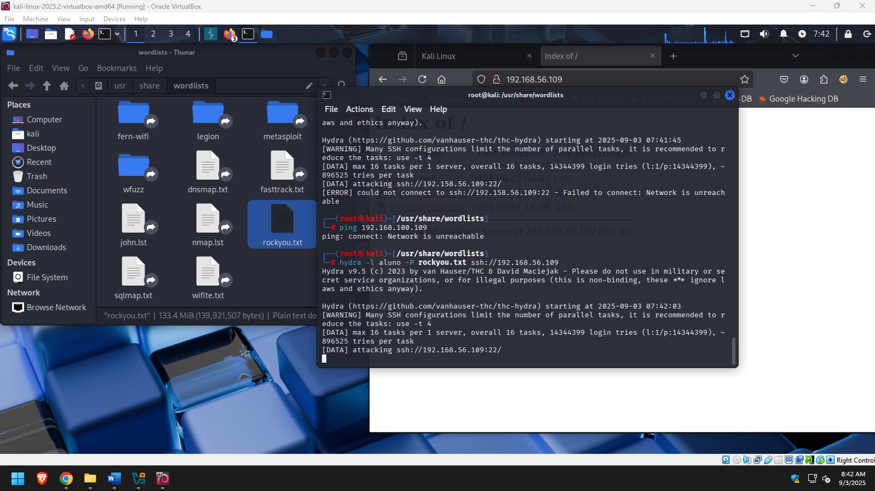
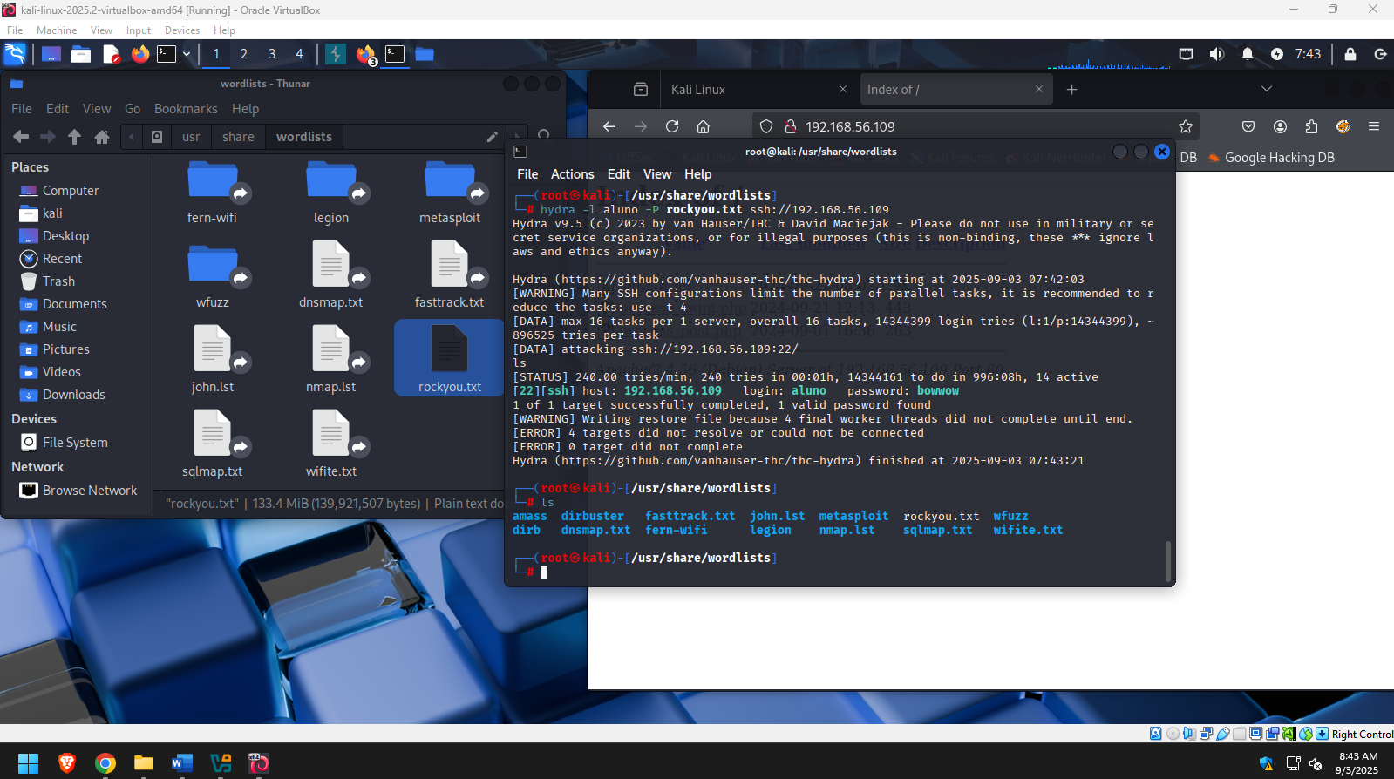
Descobrimos que o usuário é “aluno” e a senha é “bowwow”.

Flag 1 encontrada, e encontramos uma chave ssh*
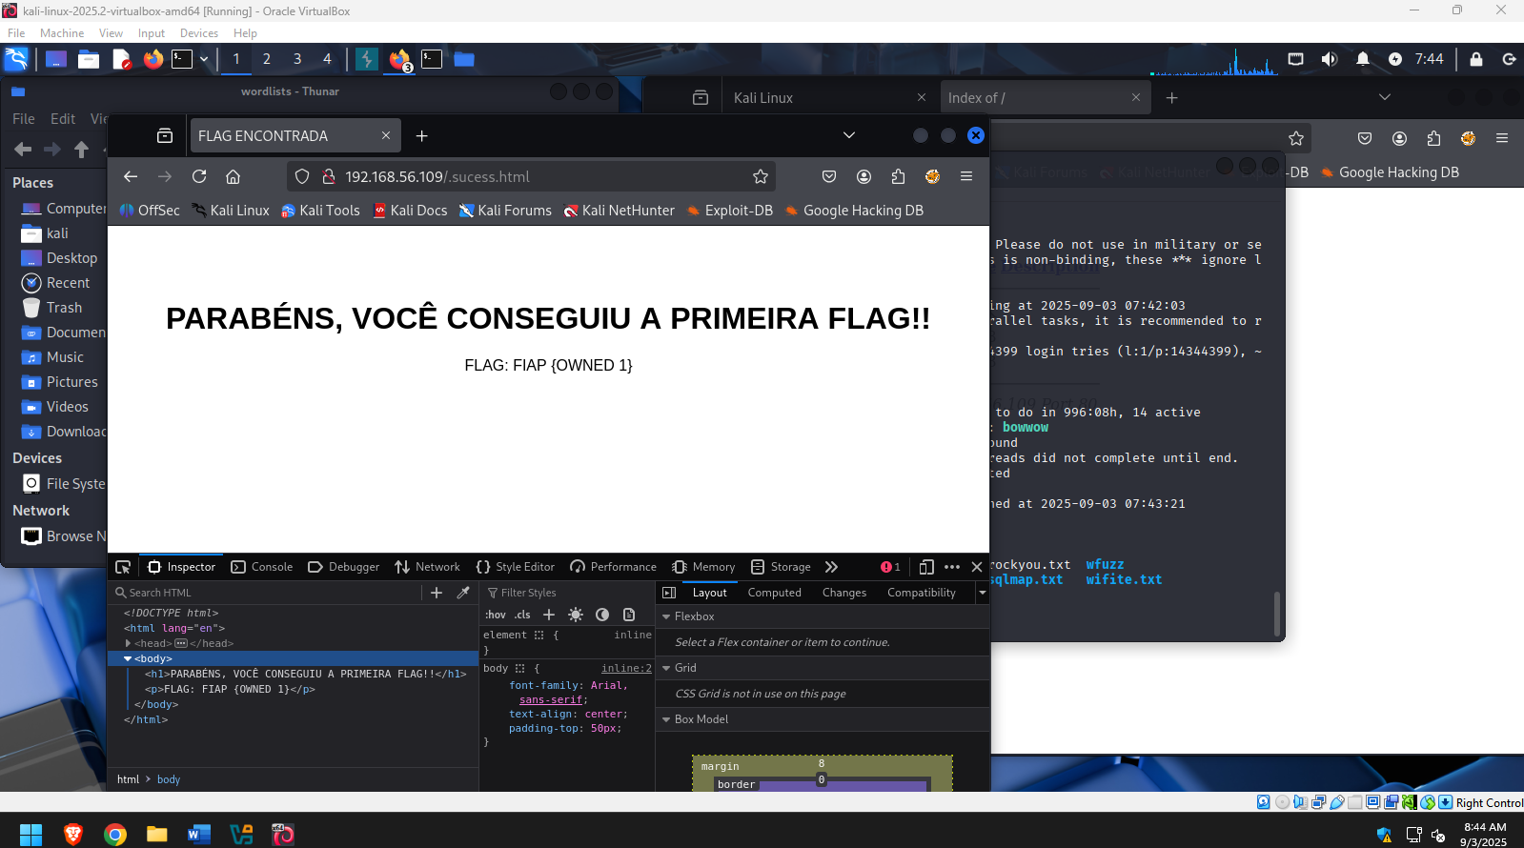
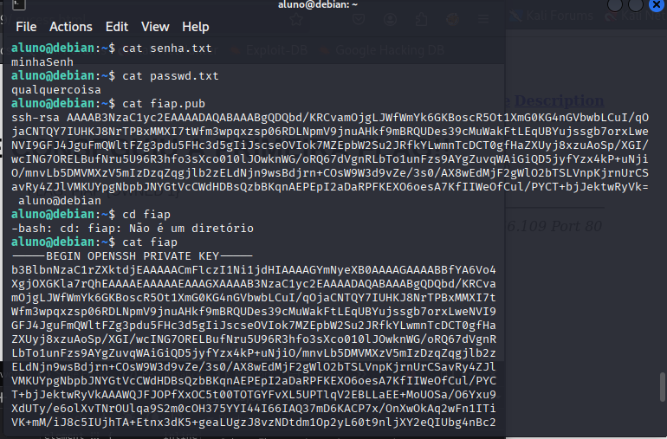
*Vamos copia-la e utilizar o comando chmod600 para uso futuro, caso nescessario.

Usando um “netstat -nltp” no servidor descobrimos que a porta 7070 esta em uso, faremos o tunelamento:

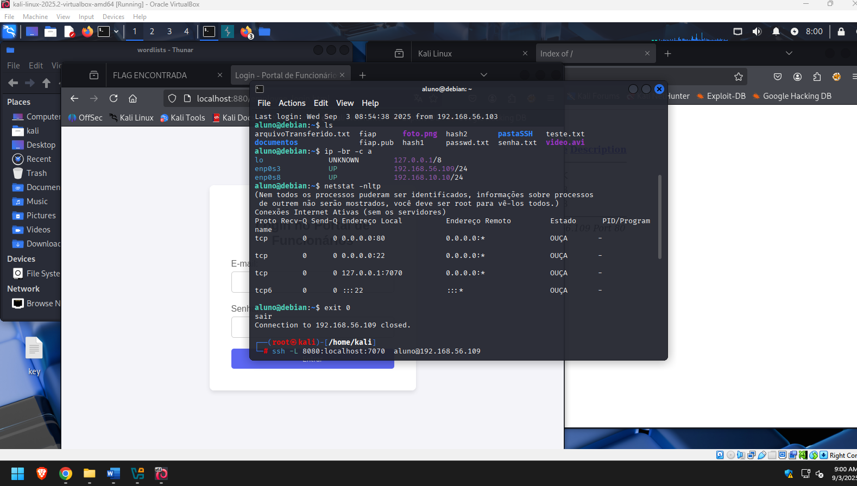
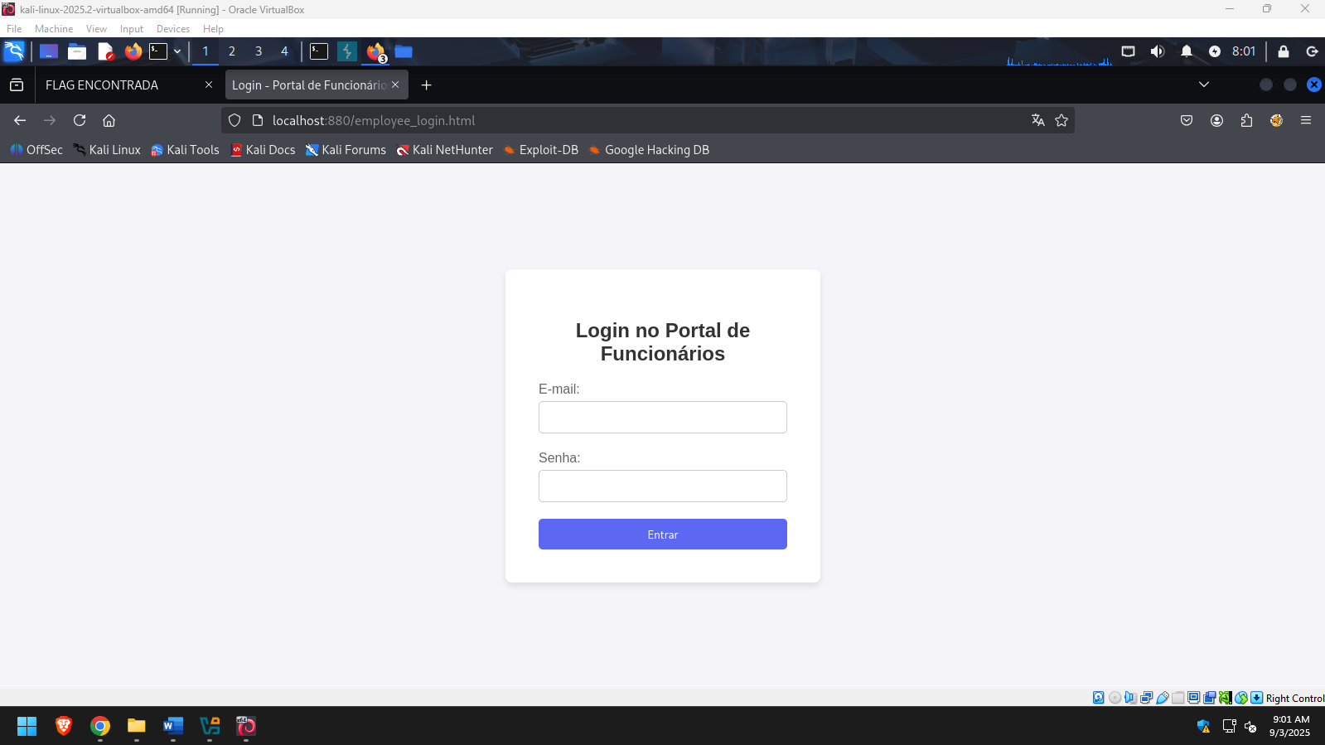

Encontramos a seguinte dica usando o login comentado no código da pagina:
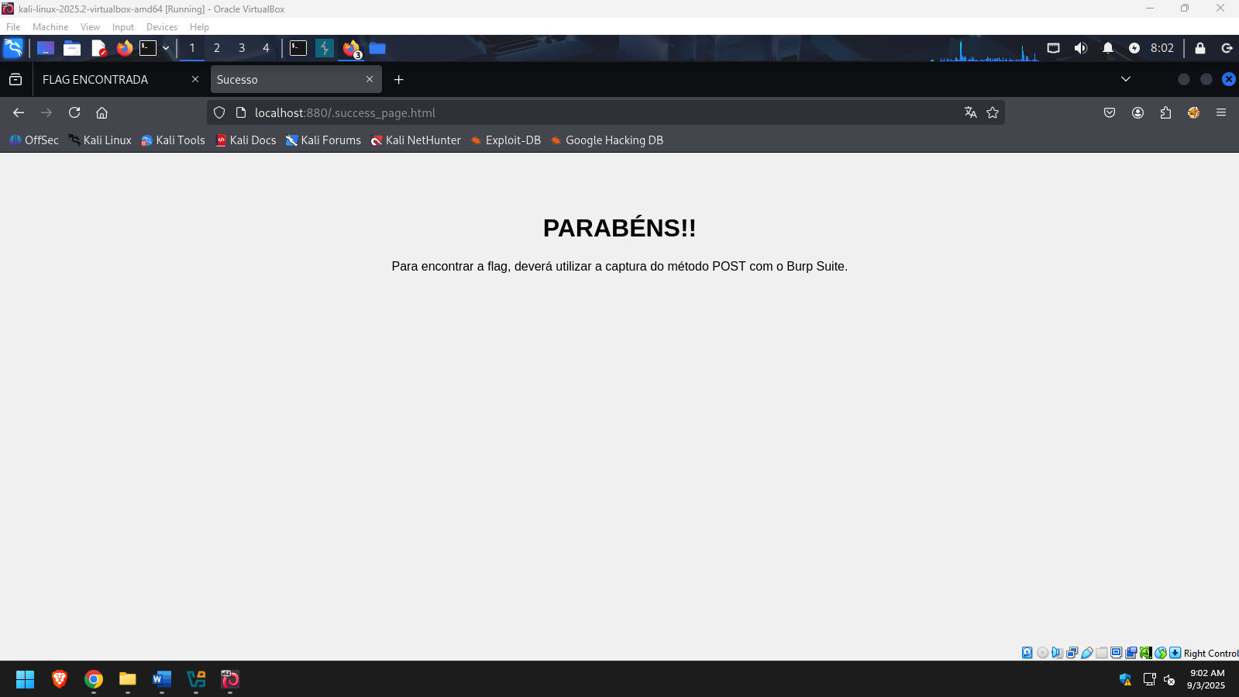
Capturamos uma requisição e a enviamos para o intruder:
